Трубка Грея Леонида Волкова
Л. Волков (lvleon) http://realstrannik.ru/forum/76-preobrazovatel-energii-edvina-greya/102473-preobrazovatel-energii-edvina-greya.html?limitstart=0

Миниустановка Грея с конверсионными трубками, помещенными в специальную камеру с Колмен-газом, была не только испытательной или доводочной. Она у Грея работала и как самостоятельный элемент его универсального демонстрационного источника холодного тока.
При необходимости включения этой установки в работу в ее рабочей камере предварительно создавалась условия для нормальной работы CSET, т.е. задавались конкретные значения состава и давления Колмен-газа, установленные Эдвином Греем в ходе его многолетних экспериментов.
Забегая вперед - несколько кадров из вышеупомянутого трехсерийника компании ZETEX:
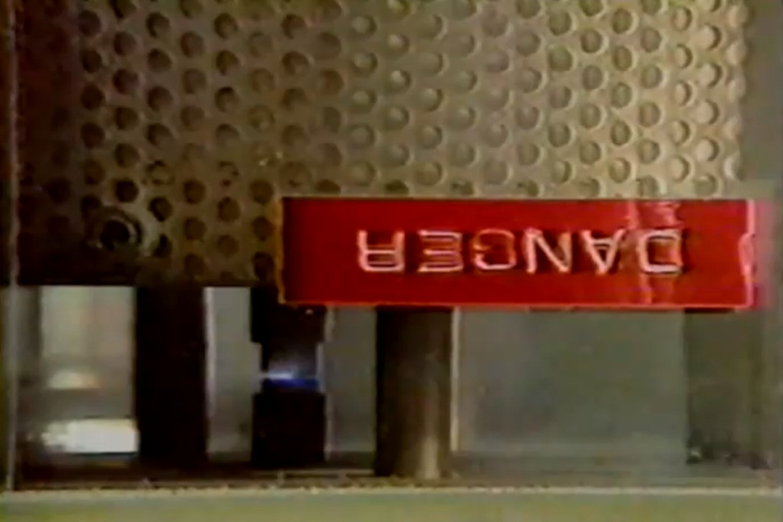

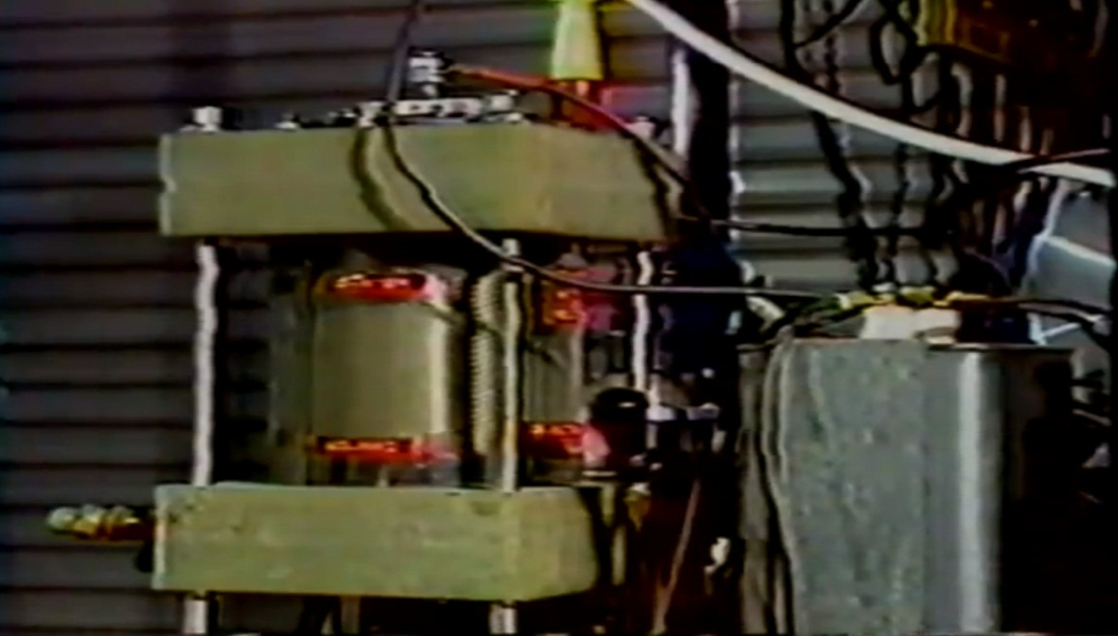

В вышеупомянутом трехсерийном фильме компании ZETEX прекрасно видно, что внутри работающей трубки Грея никаких посторонних световых вспышек не наблюдается. Есть только штатные вспышки света от искры, которая периодически проскакивает в рабочем зазоре между высоковольтным и низковольтным анодами. Ионизация газа в любых других местах CSET - это полнейший срыв ее нормальной работы!. По этой причине Эдвин Грей в своей типовой схеме включения CSET, приведенной в патенте, предусмотрел комбинированные разрядники, которые сбрасывают избыточный заряд на высоковольтном аноде и сетках CSET, и тем самым не допускают перехода трубки в режим ионизации Колмен-газа в ее объеме.
(На Ютубе есть масса демороликов, которые демонстрируют нештатную "работу" самокатных экспериментальных образцов "аналогов CSET". Причем подавляющее большинство авторов этих роликов и изделий считает, что все так и должно быть, и стараются получить равномерное распределение светящейся плазмы между высоковольтным анодом и сетками).
Конверсионная трубка Грея - это не обычный ионизационный прибор. Это устройство, утилизирующее энергию спиновых переходов и солитонных волн, которые периодически возбуждаются в открытом бикоаксиальном СВЧ-резонаторе дециметрового диапазона, (для водорода - 21,11 см). И хотя утилизируемая энергия спиновых полей гораздо меньше энергии гравитационных полей, она на много порядков превышает энергию всех остальных известных нам полей, в том числе электрического и магнитного. [См. Дятлов В.Л. "Поляризационная модель неоднородного физического вакуума"]:
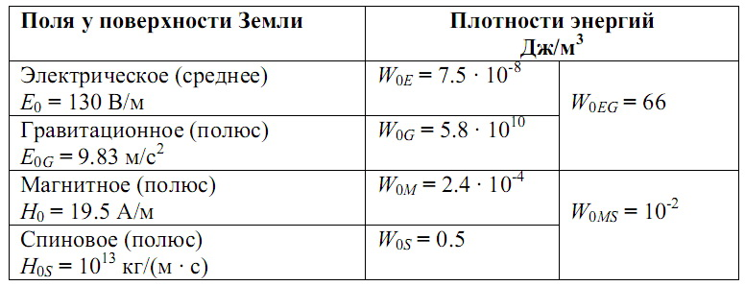
Эта энергия и есть "таинственный" источник избыточной энергии, (причем "холодной"), извлекаемой из правильно сконструированной конверсионной трубки Грея.
Водород - главный составной элемент Колмен-газа (более 95%) - обладает высокой реакционной способностью, а также очень высоким коэффициентом диффузии во все конструкционные материалы и стекла. Поэтому состав и давление Колмен-газа в газонаполненных приборах со временем изменяются, причем очень сильно. Сегодня для поддержания требуемого состава и давления рабочего газа в газоразрядных приборах, наполненных водородом, прибегают к специальным мерам: внутри прибора устанавливают малогабаритный источник водорода - (гидрид титана или никеля) - со специальным подогревателем. Эдвин Грей на всех этапах испытания своих изобретений и создания демоустановок этим вопросом не заморачивался: он создавал требуемые параметры рабочей среды в CSET непосредственно перед началом их работы.
Из анализа описания патентов Грея, фильмов компании ZETEX, а также снимков демонстрационного стенда с двигателем EMA-6-2 в комплекте с автономным трехфазным источником холодного тока можно сделать вывод, что конверсионные трубки Грея не имели внутреннего встроенного источника водорода для компенсации его потери со временем. Следовательно, срок их службы был совсем невелик. Вполне возможно, что этот неприятный момент стал главным камнем преткновения на проваленном совещании Грея с инвесторами в Израиле...

В наборе железяк, показанных в фильме, нигде не видно блока с конверсионными трубками Грея (CSET)! Очевидно, на этой тележке он не находился постоянно, а подключался только на время демонстрации. Скорее всего, из-за этого его не так и не смогли запустить, о чем свидетельствует призыв к изучению этого двигателя. (В заставке).
Блок ингитронов зря разбирали - достаточно было найти даташит...
По-видимому, строенный набор ингитронов Грей использовал для повышения частоты следования импульсов (по паспорту - 1/мин!)

В те времена Грей носил свои CSET в портфеле. :(
Краткое описание патента Эдвина Грея US 4,595,975, незамутненное сложными переходами, которые имеют место быть в оригинале.

Edwin V. Gray, Sr. Patent 4,595,975 (US CI. 363-33, &c - June 17,1986)
Efficient Power Supply Suitable for Inductive Loads

Эффективный источники питания,
который подходит для индуктивных нагрузок
онверсионная трубка Грея в интерпретации Джона Бедини.
(Материалы с Keelynet.com)
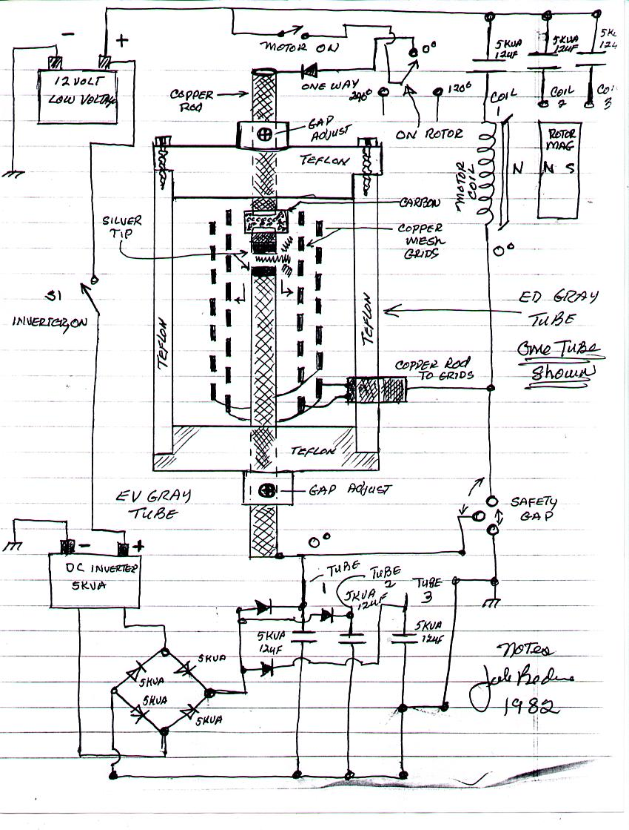

Вложенный файл:
Имя файла: EdGraysPowerConversionTub11.pdf
Размер файла: 123 KB
Джон Бедини здесь неправ! Разрядник пихать внутрь конверсионных цилиндров CSET не надо. Он должен быть размещен снаружи их, так, как у Грея - см. распечатки кадров из трехсерийного фильма компании ZETEX. (пост #26698).
Трубка Грея работает следующим образом: в момент проскакивания искры в зазоре между торцами двух анодов через них за короткое время протекает импульс тока огромной амплитуды (килоамперы). В результате мгновенного наложения друг на друга полей разной природы и происхождения в градиентных условиях вокруг высоковольтного анода возбуждается мощная цилиндрическая солитонная волна сложной структуры, в которой энергия электромагнитного поля преобразуется в грависпиновую энергию. Потом это мощное грависпиновое расходящееся - (но не ослабевающее!) - цилиндрическое цунами врезается в цилиндрические медные, серебрянные, или латунные, но посеребренные наружные сетки-уловители, на которых энергия цилиндрической солитонной грависпиновой волны снова конвертируется в положительный заряд, но уже холодный.
Сам процесс формирования солитонной грависпиновой волны в CSET очень сложный - она зарождается и движется в спиноактивной газовой среде в открытом бикоаксиальном СВЧ резонаторе на 21,11 см. (Это если рабочая среда - водород, или Колмен-газ. Если воздух - там преимущественно работает азот, поэтому размеры цилиндров будут немножко другие, и напряжение на высоковольтном аноде будет несколько ниже).
Естественно, что требования к геометрическим размерам цилиндров, соотношению радиусов цилиндров и анодных стержней в CSET довольно жесткие.
Об уровнях энергии различных полей на нашей Земле-матушке см выше сравнительную таблицу, взятую из труда Дятлова В.Л. "Поляризационная модель неоднородного физического вакуума". (пост #26698).
P.S. Какой геометрии, какой высоты будет "цилиндрический" солитон, если искра внутри??? Получится нечто невысокое и кособокое, с непонятным и никому ненужным провалом вверху... Мало того, в верхней части CSET вполне может сложиться ситуация, когда заряда на сетке существенно превысит заряд на низковольтном аноде, и тогда по этому пути может пойти никому не нужный обратный ток...
HIDE пишет:
Как нужно расчитывать геометрию трубки?
Если говорить о параметрах СВЧ резонатора, то базовая длина цилиндров - четверть длины волны. Далее вступают в силу ваши личные пожелания по коэффициенту трансформации - ведь не всегда на выходе вам надо получить те же 2-3-5 кВ х 0.5 А, что были у вас на входе. Поэтому длина цилиндров варьируется таким образом, чтобы получить нужный коэффициент трансформации тока и напряжения - чем выше будет выходное напряжение, тем меньше ток, и наоборот. (Например, в преобразователе Теслы, который стоял на его электромобиле, вышеупомянутые цилиндры были длиной около 7 см). Подобные коаксиальные согласующие устройства с двумя полуоткрытыми цилиндрами, с центральной жилой внутри, и симметричным или не очень симметричным подводом снаружи, раньше использовались на дипольных антеннах - пока не придумали ферриты.
А вот с величиной радиусов и их соотношением дело посложнее. Грависпиновая волна, (как и цунами), после ударного воздействия на среду формируется не мгновенно, а через некоторое время, причем вначале она получается одногорбая, потом двугорбая - вперед уходит необыкновенная волна, а за ней обыкновенная... Далее они расходятся, их амплитуда падает. Оптимальное время захвата солитона, (от которого зависит радиус первого цилиндра), очень критично к величине напряжения на высоковольтном аноде, амплитуде и длительности токового импульса, составу и давлению рабочего спиноактивного газа. Радиус второго цилиндра зависит от требуемой мощности нагрузки - я об этом уже писал в первой статье. На снимке мощной конверсионной трубки Грея видно, что зазор между наружными цилиндрами совсем небольшой (как и следовало ожидать - см. расчетную формулу в моей первой статье). Одно из главнейших условий: расстояние между анодным стержнем и первой сеткой (разность радиусов) должно быть кратной частью от длины волны для спинового резонанса электронов активных атомов газа - иначе резонатор не заработает...
Для первоначального определения размеров CSET вполне можно воспользоваться фотографиями установки Грея с двигателем ЕМА-6-2, которые я здесь приводил. Конструкционные уголки, из которых изготовлена тележка, шириной примерно 50 мм, на сайте Keelynet.com есть высококачественные фото с рулеткой, приложенной к стандартной контактной корзине с прерывателями. Так что с диаметром и длиной CSET примерно определиться можно.
Далее Вам надо будет найти любой ИЧХ с ГКЧ на диапазон 1-2 гГц, и можно начинать настраиваться: при замыкании зазора на длине волны спинового перехода электронов в активных атомах рабочего газа во внутреннем резонаторе должен возбуждаться режим бегущей волны, при размыкании - режим стоячей волны. УЧТИТЕ, ЧТО В ДАННОМ СЛУЧАЕ РАСПОЛОЖЕНИЕ АНОДНОГО КОНДЕНСАТОРА, ДЛИНА ВСЕХ ПОДВОДЯЩИХ ПРОВОДОВ И ВЕЛИЧИНА БАЛЛАСТНОГО РЕЗИСТОРА, (КОТОРАЯ ОБЫЧНО НАХОДИТСЯ В ПРЕДЕЛАХ 70-150-300 Ом), ИГРАЮТ ОЧЕНЬ БОЛЬШУЮ РОЛЬ!

Если вы сделаете трубку Грея с параметрами, близкими к оптимальным, в случае питания импульсного двигателя вы всегда получите результаты лучше, чем при его обычном включении. Даже Джон Бедини со своим весьма неудачным вариантом конструкции - (так он понял суть CSET) - получил небольшую прибавку мощности.
Почему CSET Грея в США получила отпор в военных и правительственных кругах?
Дело в том, что во второй половине 20-го века все разработки по дециметровым мазерам в обоих противостоящих лагерях были особо секретными. Таковыми они остались и по сей день.
А трубка Грея - это простейший мазер на 21,11 см, в котором возбуждается солитонная волна, правда - без выхода излучения наружу: в ней режим бегущей волны вдоль оси высоковольтного анода создается на очень короткое время - в момент возбуждения искры, а после обрыва искры в обоих резонаторах в продольном направлении на длине волны 21,11 должен сохраняться режим стоячей волны.
К счастью, сегодня есть масса открытых статей по мазерам на миллиметровый диапазон, которые тоже можно использовать и как основу для расчета, и как руководство к действию при выборе геометрических размеров замедляющих выступов, пропускающих щелей, и пр.
Пока что для Вас самый реальный вариант - это установить примерные размеры CSET по фотографиям, а затем с помощью ИЧХ и ГКЧ настроиться на частоту спинового резонанса электронов в атомах выбранного вами рабочего газа. Настроились? Далее берете девятиамперный ЛАТР, трансформатор для неоновой рекламы, крутите ЛАТР, снимаете выходные характеристики CSET при разных диаметрах сеток. (От длины сеток зависит выходное напряжение (коэффициент трансформации), от радиуса сеток, соотношения радиусов сеток и анода, а также напряжения, приложенного к высоковольтному аноду - коэффициент преобразования, т.е. КПД).
От мощности высоковольтного трансформатора и величине емкости, которая стоит после диодного мостика, зависит максимальная частота работы преобразователя.
И еще: учтите, что максимальную мощность с CSET вы снимете тогда, когда частота подачи управляющих импульсов будет соответствовать частоте последовательного резонанса контура, состоящего из конкретной индуктивной нагрузки, и конкретного конденсатора (См. схему в описании патента Грея).
Кроме того, все регулярные отверстия, выступы и щели в сетках должны быть просверлены и/или выштампованы С ОЧЕНЬ ВЫСОКОЙ ТОЧНОСТЬЮ. От точности их разметки, и качества их изготовления зависит многое, если не все. В данном случае можно с уверенностью утверждать, что геометрические размеры сеток CSET в некотором смысле играют роль меньшую, чем параметры регулярных выступов, щелей и отверстий, которые на них сформованы.
Удачи!
IDE пишет:
По вопросу о потенциалах...У нас ведь не магнетрон,сетка служит приемником,а анод - излучателем.Думаю,интересной будет модификация трубки с цилиндрическим полым анодом и приемником по центру цилиндра+сетка по оригиналу.
И,вообще,у меня сложилось такое мнение,что импульса тока в обычном понимании НЕ ДОЛЖНО быть абсолютно,это - одно из требуемых для работы трубки условий.Разряд нужно гасить при его возникновении,т.е. работу производит не ток,а волновой фронт.
Я на эти вопросы сейчас обширно отвечать не буде не потому, что не знаю, а потому что ответ может получиться очень большим. Это третья часть моей первой статьи, о которой я говорил в ее конце.
Вкратце: Мощный токовый импульс, пролетающий через искровой зазор, формирует в пространстве вокруг центрального анодного стержня мощный цилиндрический магнитный всплеск, который запускает всю грависпиновую катавасию, начиная с резонансных спиновых переходов электронов в атомах водорода на длине волны 21,11 см. В результате ударного электрического и магнитного воздействия на СВЧ-резонатор в его первой камере возникают гармонические СВЧ-колебания на длине волны 21,11 см, благодаря которым происходит инверсия заселенности активных уровней атомов водорода - газовая среда подготовлена к энергетическому союзу с грависпиновыми волнами. Вследствие напора магнитного поля, расходящегося от центрального стержня, при относительно большой инерционной массе атомов водорода из них начинает образовываться цилиндрический солитон - и все это происходит в условиях большого градиента потенциала вокруг анодного стержня, (а иначе никак!). В результате расходимости солитона в радиальном направлении по переднему фронту солитонной волны по вертикали непрерывно вздымаются "холодные" электроны; все они движутся вверх по спиралькам, (позже покажу красивые картинки из др. работы). Коллективное движение "холодных" электронов по переднему фронту грависпиновой солитонной волны - это электрический ток, который впереди этой волны мгновенно формирует магнитный щит, тормозящий ее движение. Сзади напирает ускоряющая цилиндрическая магнитная волна, исходящая от анода, а также сила взаимодействия солитона с электрическим полем стремительно нарастающего положительного потенциала анода, (в высоковольтном источнике питания CSET идет заряд конденсатора), а спереди возникает тормозящая цилиндрическая магнитная волна, порожденная встречным вертикальным движением "холодных" электронов по переднему фронту грависпиновой солитонной волны. В результате амплитуда грависпиновой солитонной волны, сформированной атомами водорода, от такого всеобъемлющего "счастья" растет, растет..., она сжимается по ширине, поэтому ее плотность тоже растет..., - а тут и ловушка подоспела на пути движения этой волны! БОльшая часть солитонной волны проходит через специальные резонансные щели первой сетки, после чего она всю свою гравитационную и спиновую энергию отдает второй резонансной камере CSET благодаря ее специальной конструкции, (а это огромная суммарная величина!!!, см. в пред. посте таблицу от Дятлова).
Во втором резонаторе стоячих СВЧ-волн вся захваченная грависпиновая энергия преобразуется в потенциальную энергию. По всей длине резонатора стоячих волн появляется стандартное распределение потенциала, которое характерно для данной конкретной длины волны.
Однако во втором резонаторе ситуация получается очень неравновесная! Подавляющее большинство быстрых "холодных" электронов проскакивают первую сетку раньше движущихся ядер водорода; они к моменту прихода движущихся ядер водорода во второй резонатор успевают рассеяться на дефектах (отверстиях) наружной сетки, и излучательно рекомбинировать на длине волны 21,11 см. Поэтому во второй резонансной камере почти все ядра атомов водорода, захваченные обеими сетками, некоторое время остаются с не нейтрализованным "холодным" положительным зарядом.
Кроме того, благодаря сравнительно большой индуктивности нагрузки весь заряд, захваченный сетками, сбрасывается в нагрузку с некоторой задержкой, вполне достаточной для прохождения всех этапов конверсионных преобразований в CSET, и накопления на сетках холодного статического заряда
Как видите - резонансные качества обоих резонаторов, (т.е их добротность), а также времена энергетических переходов и др. событий, которые формируют: потенциал анода, стартовый импульс тока, соотношение радиусов анода и цилиндрических сеток, а также качество их изготовления, в этих процессах играют ооочень большую роль.
HIDE пишет:
По ВИКИ мощность мазеров ничтожна,с методом генерации более-менее понятно,но каков,по-Вашему,принцип преобразования СВЧ в "нормальный ток"?Неужели достаточно соединить волновод с последовательным контуром,настроенным на 1,5ГГц?Кстати,Вам не кажется,что магнетрон от СВЧ печки - готовая CSET,необходимо лишь подкорректировать параметры накачки и МП?

Мощность мазеров с открытым резонатором действительно ничтожна - на излучение наружу! Внутри мазеров с открытым резонатором в режиме стоячих волн при желании можно творить чудеса - и Эдвин Грей это доказал!
См. таблицу Дятлова, только не в прямом, а в перекрестном виде - разница уровней электромагнитной и грависпиновой энергий на один акт перехода получается десятки порядков. Главное - суметь эти энергии скрестить, а потом всю суммарную энергию волнового пакета конвертировать в один из видов потенциальной энергии.
Магнетрон от СВЧ-печки в данном случае не подойдет. Это сугубо электронный прибор, в котором используется циклический резонанс электронов в магнитном поле; ядра водорода, которые являются носителями положительного заряда, и дают основной вклад в гравитационную составляющую CSET-процесса, в магнетронах не работают в принципе, ибо такова их конструкция.
Магнетрон можно использовать для сортировки ядер в пучках - и его действительно используют для сортировки ядер водорода в атомных часах, но в таких процессах на выходе получаются мизерные мощности. Там стоит совершенно другая задача - обеспечение стабильности частоты колебаний в маломощном резонаторе.
HIDE пишет:
Скажите,откуда информация,что в CSET работает водород,а не,допустим,вакуум или просто воздух?
См. realstrannik.ru/forum/19-svobodnaya-ener...ina-greya.html#26238, файл MarkMacKay_6.doc, подпись под рис. 1. Колмен-газ - это 95-98% водорода, плюс 2-5% одного из инертных благородных газов, либо их смеси.
Можно использовать также воздух, либо чистый азот - но тогда допустимые рабочие напряжения на высоковольтном аноде будут гораздо ниже, временные параметры хуже, и мощность на выходе меньше.
Частоту для азота и др. атомов и молекул - см. heritage.sai.msu.ru/ucheb/Rudnickij/index.htm
Но если для водорода точно известно. что переход 21,11 см работает надежно, (он даже используется, а точнее - использовался как источник энергии в энергетической установке пирамиды Хеопса, - пока его не сломали), то все остальные газы в этом смысле требуют дополнительного исследования.
Например, для большинства ионизационных приборов с наполнением чистым водородом при давлении 10 мм рт. ст. (тиратроны) напряжение зажигания плазмы около 5,5 кВ, а с наполнением азотом при том же давлении - менее 2-х кВ; с добавлением неона или др. инертных газов - еще меньше.
По крайней мере - все аналоги CSET, которые демонстрируются на Ютубе, даже при нормальном давлении светятся и вспыхивают как неонка. Какая уж там работа, какая эффективность преобразования...
О вакууме. Абсолютный физический вакуум (ФВА) вообще не позволяет смешивать разные виды энергии, физический вакуум вещества (ФВВ) - в некоторых случаях позволяет это сделать. (См. работу Дятлова, о которой уже говорилось, она прицеплена к одному из предыдущих постов).
В любом случае - для мазерной технологии Грея нужна газовая среда со спиновой инверсией заселенности низкоэнергетических уровней, подобная водороду.
К определению размеров CSET:
Вот фото контактной корзины для двигателей EMA-4...6 с приложенной рулеткой, котoрое взято с сайта keelynet.com:
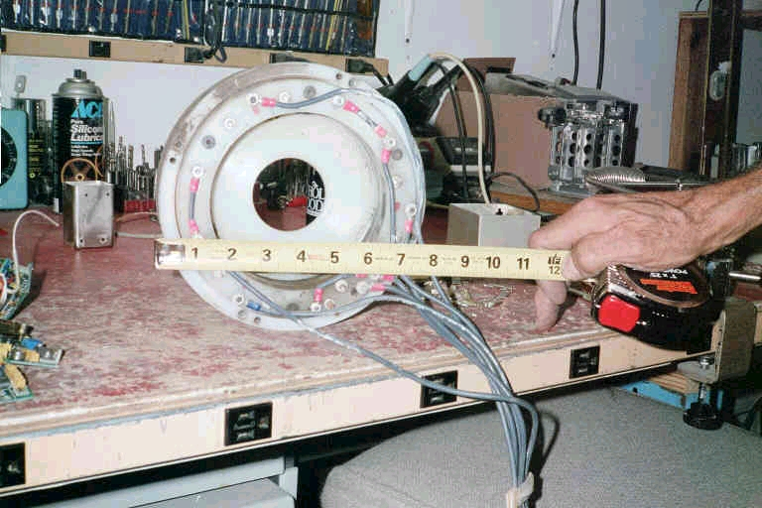
На рулетке оцифровка в дюймах.
Наружный диаметр корзины 200 (+-5) мм
Двигатель ЕМА-6-2:
Диаметр колбы CSET - примерно 100 мм;
Длина колбы CSET - примерно 120 мм (без выводов). Внутри колбы возле искровика стоит угольный резистор;
Диаметр наружного цилиндра резонатора около 70-80 мм;
Длина всех цилиндрических сеток одинакова - примерно 60-70 мм;
У Грея профиль просечек в цилиндрических сетках CSET возможно разный:
Наружный - мелкая сетка с круглыми отверстиями, расположенными по диагоналям ромба (60°х120°) - это точно;
На внутреннем цилиндре (цилиндрах) могут быть выштампованы узкие вертикальные щели, расположенные в таком же порядке - по диагоналям ромба, но немного гуще, согласно смещению осей щелей по радиусам цилиндров.
А может быть - там та же мелкая сетка со смещением всех отверстий по радиусам цилиндров.
... Этого на снимках демоустановки с двигателем ЕМА-6-2 не видно.
Однако на большой CSET - (снимки установки с Колмен-газом) - вторая сетка от края скорее всего тоже с цилиндрическими отверстиями. Если они есть, то отверстия сеток расположены вперекрышку; ведь если бы на второй от края сетке были вертикальные щели - они бы высветились на снимке с большим увеличением, (на котором виден искровик). Однако же на второй от края сетке отверстия не высвечиваются! А может быть, их там вообще нет??? Может быть, вторая сетка от края - гладкая??? А может быть, Грей для умешьшения вероятности межэлектродного пробоя воткнул туда фторпласт??? Уж больно цвет второго от края цилиндра подозрительно светлый!
Если исходить из условия, что во внешней камере резонансные колебания на длине волны 21,11 см должны быть постоянно, то тогда такое решение выглядит вполне обосновано...
Возможно, что в большой CSET внутри есть еще одна сетка - с вертикальными щелевыми отверстиями. Но это только предположение...
В большой CSET в колбе резистора нет. Он выносной, расположен под нижним подом разборной камеры с цилиндрическим стеклянным корпусом.
На двигателе ЕМА-6-2 стоят меньшие CSET; это те, которые в камере с Колмен-газом стоят позади большой CSET. В них резистор в колбе имеется, поэтому высота стеклянной колбы меньшей CSET намного больше длины сеток.
У Грея геометрическое расположение отверстий в наружной сетке большой CSET регулярное, правильное - как и должно быть.
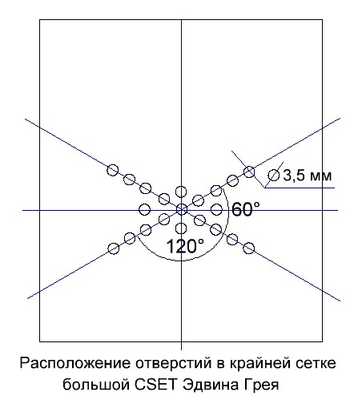
У большой CSET высота всех цилиндров равна 15,8325 мм (21,11*3/4 = 15,8325)
Внутренний диаметр внешнего цилиндра примерно такой же.
Кто хочет понять, как работает трубка Грея, или аналогичное, (хотя и более сложное), преобразовательное устройство, применяемое на швейцарской установке Тестатика,
рекомендую прочитать след. статьи:

Вложенный файл:
Имя файла: RL_H2_21sm.pdf
Размер файла: 119 KB

Вложенный файл:
Имя файла: H2_generator.pdf
Размер файла: 274 KB

Вложенный файл:
Имя файла: Fejnman_Zeeman.pdf
Размер файла: 199 KB

Кто хочет познать процессы, происходящие в газовых мазерах, более глубоко - см. Фейнмановские лекции по физике, т. 8.

www.all-fizika.com/article/index.php?id_article=1952
Вход на том 8.

Думаю, что после прочтения этих азов большинству из вас станет понятно, каким образом солитонная волна, возбужденная в конверсионной трубке Грея, обрамленная с двух сторон восходящим и нисходящим спиральными токами электронов, сжимаемая динамически образующимися магнитными стенками, накапливает энергию из эфира, и каким образом она эту энергию отдает коллекторным сеткам трубки Грея, (или аналогичному устройству на Тестатике), в виде накопленного электрического потенциала.
Как видите - в любых динамичных магнитных полях на всех четырех Зеемановских уровнях атома водорода переходы осуществляются с излучением/поглощением длины волны 21,11 см - независимо от энергии уровней (а их энергия огромна - до 15 ЭВ!).

На Тестатике процесс аналогичный, но там ввиду малой мощности стартового токового/магнитного импульса процесс накопления/передачи энергии из эфира разбит на 8-10 участков, разделенных промежуточными медными накопительными цилиндрами, между которыми имеется довольно высокая, примерно равная разность потенциалов -(напряженность электрического поля).
В любом случае высота цилиндров должна быть кратна четверти длины волны от λ=21,11см, (1420 мГц), т.е. значения минимальной энергии зеемановского расщепления для уровней атома водорода.

Тем, кто планирует сделать трубку Грея, или многокаскадный преобразователь для Тестатики - ищите ИЧХ с ГКЧ на 1-2 гГц, настраивайте ваши "мазеры" вместе со штатными проводами на 1420 мГц - будете иметь высокий коэффициент преобразования.
И ни в коем случае не допускайте зажигания плазмы между коллекторными стенками (сетками) - весь процесс накопления энергии будет насмарку!
(Грей не зря с обеих сторон своей трубки ставил разрядники-ограничители).
HIDE пишет:
На сколько я понял,Грей повторял Тесла.А в каких,по-Вашему патентах Тесла показывает эту технологию?
Ни в каких!!!
История развития этой технологии такова:
В начале 20-го века Никола Тесла, получив очередное озарение, сконструировал компактный мощный двухфазный импульсный электродвигатель, в ближайшем магазине накупил дюжину готовых радиоламп, (скорее всего, это были типовые мощные триоды или тетроды), соединил их параллельно, (получив в ключевом режиме аналог тиратрона), воткнул в коробку с конденсатором, из которой торчали два "штыря" - два конверсионных преобразователя "длиной около 70 мм", все это разместил под капотом автомобиля, поставил аккумуляторы, и стал мотаться по городским улицам со скоростью до 150 км/час без заправки бензином и без привычных для всех всем грохота и дыма. Этот факт описан во многих газетных и журнальных статьях того времени.
Публика не поверила, что такое возможно, и стала в прессе и прямо в глаза называть его чертом, посланником сатаны, шарлатаном, и т.д. Тесла обиделся, и сказав: "вы еще недостойны такого изобретения", все разобрал, уничтожил, и больше никогда не возвращался к этому вопросу.

Эд Грей в возрасте 14 лет познакомился с радиолокатором, который испытывался возле его дома на реке Потомак; в армии он вновь с ним встретился - на кораблях. Он очень глубоко интересовался этой темой, узнал, что такое СВЧ-генераторы, резонаторы, волноводы, и проч.
В 1958 году он, совладелец нового процветающего автомобильно-дизайнерского предприятия "The Body Shop", пытается воспроизвести бестопливную технологию Николы Тесла, дабы их предприятие процветало еще больше. Вначале у него ничего не получалось - до тех пор, пока кто-то из его друзей - русских эмигрантов/иммигрантов - не познакомил его со сборником трудов А. С. Попова, который в СССР вышел из печати в 1959 году. Параллельно шла масса иной полезной информации. Появилась информация о мазерах - генераторах СВЧ-диапазона. В конце 50-х - начале 60-х годов прошлого века бурно развивались телевидение и радиосвязь, а также их антенное хозяйство. Во всех книгах того времени на эту тематику были нарисованы коаксиальные согласующие устройства для перехода с симметричных линий на несимметричные, которые стали прообразом конверсионного преобразователя Эдвина Грея. Но как все это соединить? Как рассчитать?
Грея натолкнули на верный путь работы А.С. Попова, его знаменитая формула для расчета штыревых антенн, а также рисунки-схемы его приемников с когегером и передатчиков с искровиком.
В биографии Эдвина Грея в изложении Марка МакКея сказано:
"Грей как-то сказал одному из своих партнеров, что большую часть нужной ему информации он почерпнул из трудов русского доктора Попова, в основу которых легли открытия Николы Тесла".
Разрозненная информация лежала на поверхности; нужно было, чтобы нашелся человек без акдемических предрассудков, который мог бы ее соединить воедино.
И такой человек нашелся. Это был Эдвин Винсент Грей.
Вот один из примеров согласующих устройств (Рис.1)), которые могли подвигнуть Грея на изобретение своего бикоаксиального конверсионного преобразователя (рис.2).
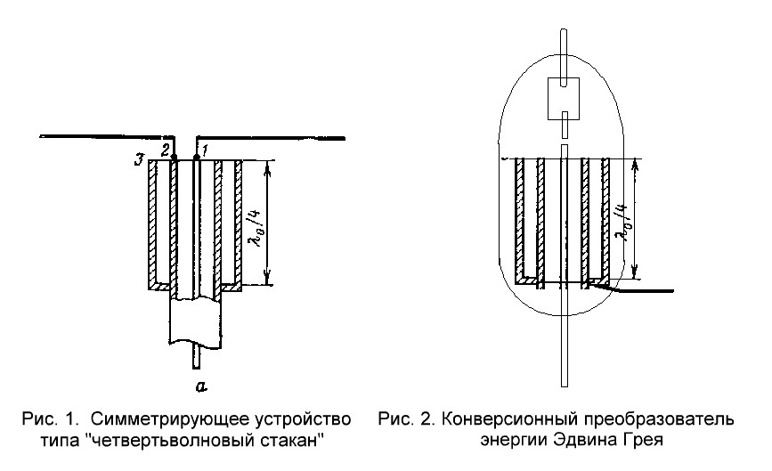
Значения входных и выходных сопротивлений коаксиальных согласующих устройств и преобразователя Грея, мощность колебаний в коаксиальных резонаторах рассчитывается по известным формулам.
Например, в случае согласования вибратора Герца с коаксиальным кабелем для бытового телевидения обычно стремятся получить значения волновых сопротивлений 300/75 Ом.
Для трубки Грея: длина центрального проводника (до разрядного конденсатора) а также длина (высота) стаканов рассчитывается по формуле А.С Попова.
Выходное сопротивление - около 100-300 ом. (Для справки: волновое сопротивление вакуума - 377 Ом).
Резистор в трубке Грея - не просто ограничитель тока. Он же есть согласованная нагрузка на коаксиальный резонатор во время пролета искры в зазоре между анодами. В этот момент в пространстве резонатора вдоль оси анодов создается режим бегущей волны, все остальное время - режим стоячей волны.
Рабочая частота резонатора - 1420 гГц (для водорода).
Рис 1 - это часть рисунка XXII.18. из книги А.Л. Драбкина, В.Л. Зуенко, Г.Л. Кислова "Антенно-фидерные устройства"; М. Сов. Радио, 1974, стр. 474.
Рис. 2 нарисован согласно патента Грея US 4,595,975 с небольшим отличием. На самом деле в патенте Грея нижние части стенок четвертьволнового стакана замкнуты не по кругу, а в одной точке - в месте соединения выводов у стенок изоляционной колбы. По-видимому, это было сделано для улучшения условий конвекции в газовой среде.
Продолжение:
Рис. 2 нарисован согласно патента Грея US 4,595,975 с небольшим отличием. На самом деле в патенте Грея нижние части стенок четвертьволнового стакана замкнуты не по кругу, а в одной точке - в месте соединения выводов у стенок изоляционной колбы. По-видимому, это было сделано для улучшения условий конвекции в газовой среде, а также согласования входного/выходного сопротивления конверсионного преобразователя Грея с эфиром /физическим вакуумом среды/. Напомню еще раз - волновое сопротивление эфира /физического вакуума среды/ - это такой же неотъемлемый параметр эфира, как и диэлектрическая и магнитная проницаемости, оно равно 377 Ом.
По-видимому, наилучшее согласование преобразователя Грея с бесконечным эфиром, (а значит - и коэффициент извлечения СЕ), будет тогда, когда соотношение диаметров стержня и цилиндров преобразователя будет соответствовать расчетной величине волнового сопротивления эфира /физического вакуума среды/ 377 Ом.
Alexol пишет:
lvleon пишет:
...По-видимому, наилучшее согласование преобразователя Грея с бесконечным эфиром, (а значит - и коэффициент извлечения СЕ), будет тогда, когда соотношение диаметров стержня и цилиндров преобразователя будет соответствовать расчетной величине волнового сопротивления эфира /физического вакуума среды/ 377 Ом.
Как можно пересчитать такое соотношение, что бы выйти на 377 Ом ?
В первом посте этой ветки форума есть ссылка на литературу:
realstrannik.ru/media/kunena/attachments...kakov_2011-08-29.rar
Ответ на ваш вопрос находится на стр. 206-211.
Применительно к преобразователю Грея для первого (т.е. внутреннего) волновода радиусом центрального проводника является половина диаметра анодного стержня (высоковольтного анода), радиусом наружного проводника является половина ВНУТРЕННЕГО диаметра первого цилиндра. Для второго волновода радиусом центрального проводника является половина НАРУЖНОГО диаметра первого цилиндра, а внешнего проводника - половина ВНУТРЕННЕГО диаметра внешнего цилиндра, и т.д.
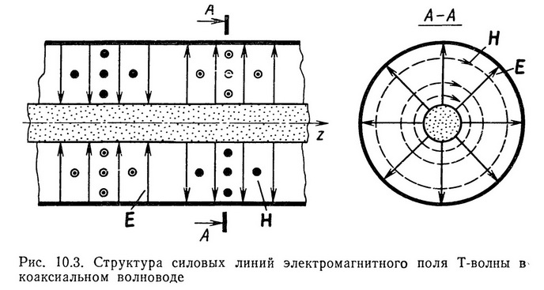

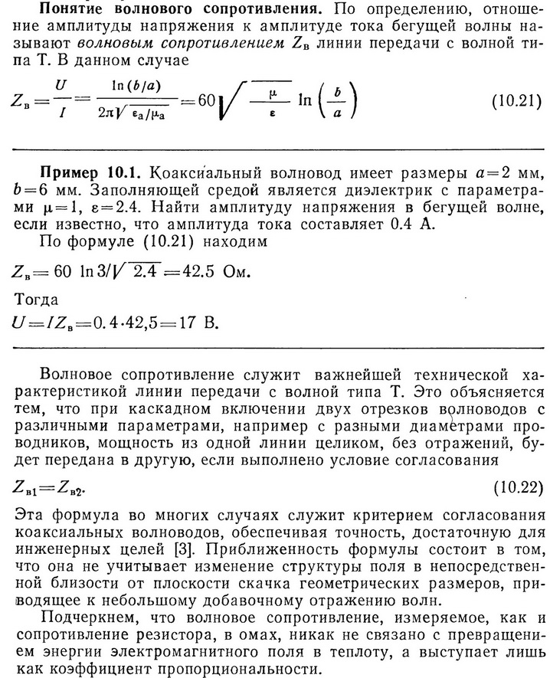
val_001 пишет:
lvleon пишет:
В первом посте этой ветки форума есть ссылка на литературу:
realstrannik.ru/media/kunena/attachments...kakov_2011-08-29.rar
Ответ на ваш вопрос находится на стр. 206-211.
Применительно к преобразователю Грея ......
Замечательная получается ветка. Добротные развернутые ответы. Сдается мне, что число сторонников направления только возросло бы, если бы Вы поделились соображениями о возможной экспериментальной установке. И глупых ошибок последователей было бы меньше. Судя по всему, простенького форвакуумного насоса уже хватило бы. Пара вакуумных кранов, немного чистых газов, разбираемая оболочка будущего изделия, простенький измеритель давления. Не столь уж и большая сумма получается. Иные высоковольтные установки не дешевле обходятся.

Думается, что Вы на правильном пути. При внимательном рассмотрении фотоснимков демонстрационных установок Грея "Popping Coil", а также анализа их описания, выполненном Марком МакКеем, (см. мой перевод в третьем посте), поневоле напрашивается вывод, что большинство здешних экспериментаторов в области построения источника СЕ идут по тому же пути: вначале маломощные тр-ры Тесла, потом помощнее, потом еще мощнее... а в конце - ЛАТР + тр-р для неоновых реклам + конверсионный преобразователь энергии Грея. И это не потому, что тр-р Николы Тесла чем-то плох - они стоят на всех автомобильных, мотоциклетных, лодочных и всех прочих моторах, включая газонокосилки, мотопилы, мотопомпы, бензоэлектрогенераторы и пр. (катушки зажигания). Вот и у Динатрона тр-р Тесла уже заработал как надо... А потому что мощный тр-р Тесла порождает вокруг себя мощнейшие поля изученной и неизученной природы, которые ничем не экранируются! Ни одна санстанция их не пропустит!
Вспомним хотя бы небезизвестный мощный трехфазный преобразователь Капанадзе, разработанный и изготовленный им с соавторами в Турции. Несмотря на то, что и Грузия, и Турция - гористые страны, где автономные бестопливные генераторы в любом ауле, в любой деревушке - это великое счастье, их серийного производства даже на родинах патентообладателей не видать.
Преобразователь Грея отличается гораздо меньшим уровнем излучения в окружающее пространство, он намного компактнее. Существенный минус - ему для работы требуется сравнительно мощный высоковольтный источник питания (2-5 кВ, 0,5-2 кВт). Однако если вместо низкочастотного тр-ра для неоновых реклам сделать специальный высокочастотный тр-р на феррите с преобразователем на полевиках на ту же мощность (транзисторы irf, igbt), размеры источника питания преобразователя Грея можно существенно уменьшить.
О самом преобразователе Грея. В том варианте, который показан на известном снимке Тома Валентайна момента демонстрации Греем его двигателя ЕМА6-2, гарантированный рабочий цикл преобразователя Грея будет невелик. Водород быстро утекает. Однако если преобразователь Грея дополнить встроенным источноком водорода (гидрид титана или никеля) с подогревом, срок службы такого преобразователя ограничится только стабильностью искрового зазора. При вставках-напайках наконечников из жаропрочных сплавов высокой проводимости срок службы преобразователей Грея с внутренним источником водорода может быть достаточно большим.
Возможная экспериментальная установка - это последний вариант демонстрационного источника питания Эдвина Грея под названием "Popping Coil" (приставной стол с 9-амперным ЛАТРом и тр-ром для неоновой рекламы). Здесь и думать нечего! Вряд ли у кого-либо из экспериментаторов в СНГ (и не только ва СНГ) сегодня найдутся свободные финансовые ресурсы в тех объемах, которыми в свое время обладал Эд Грей. Он перепробовал множество всяких вариантов, в результате оставил нам большое наследие, которое демонстрируется в трехсерийном фильме последней компании Грея "ZETEX". (Правда - качество... Оригинальчик бы найти!). Надо кропотливо изучать это наследие - и успех придет.
Во времена Грея никто из ученых не мог даже подумать, что с открытого СВЧ-резонатора без усиления можно выдавить хоть какую-то более-менее приличную мощность - а сегодня на таких резонаторах в импульсе получают тераватты.
Технология Грея не пошла в серию в основном из-за того, что ему не удалось решить вопросы надежности отдельных элементов схемы, не удалось убедить инвесторов из Израиля в возможности решения этих вопросов за короткое время.
Инвесторы пускают деньги в длинный путь в исключительных случаях, причем под гарантию правительства страны-заемщика. Такой гарантии Грею получить не удалось.

Изготовление преобразователей Грея - это токарный и сверлильный станки, медь, латунь, серебрение, стеклодувка, любой маломощный вакуумный пост, небольшие баллоны с газами - водород, азот и аргон, плюс стандартное газовое клапанно-регулирующее оборудование.
Настройка и испытания CSET: кроме источника питания, для оценки пригодности разных вариантов исполнения СВЧ резонаторов нужен ИЧХ на 1-2 гГц, + простейший измеритель напряженности ЭМП на тот же диапазон. (Два штыря или рамка (бублик) с двумя маломощными СВЧ диодами Шоттки + 2 конд-ра + микро/милиамперметр).
На первом этапе вполне можно обойтись без стеклодувки - можно сделать установку, аналогичную универсальной испытательно-демонстрационной установке Эдвина Грея с разборной вакуумной рабочей камерой. (Снимки см. выше). Еще проще - в каком-нибудь НИИ или ВУЗе купить старый списанный лабораторный вакуумный пост со съемным стеклянным вакуумным колпаком без прибамбасов - он вполне подойдет. Под таким колпаком поместится даже самый мощный преобразователь Грея, который он сотворил для соблазнения NASA. (В старых вакуумных установках трубки водяного охлаждения диффузионного насоса обычно забиты напрочь! Пластмассовая бадейка с водным р-ром щелочи 8-10%, окунаете железяку в р-р щелочи на неделю-две-три - легкое постукивание по трубам, подключаемым к водопроводу под давлением попеременно с одной и другой стороны, резиновым молотком - в защитных очках и фартуке!!!!!!!!! - в конце концов они продуются).
В финале Вам будет нужен импульсный электродвигатель плюс готовый бензоэлектрогенератор со стандартным стабилизатором выходного напряжения, (т.е. с регулироемой обратной связью), в который вместо бензинового движка можно будет воткнуть Вашу бестопливную энергоустановку. (Динатрон взял движок от электрокары. Крутится, не искрит... :) )
Снимки разобранных электродвигателей Грея лежат в архиве сайта keelynet.com/evgray/
На этапе стабилизации напряжения и частоты переделанного Вами фирменного электрогенератора придется немного повозиться...
На сайте fghjkl.forum24.ru/?1-4-0-00000005-000-10001-0 есть интересные посты об автомобильном двигателе Тесла 1931 года. Представляет интерес анализ влияния железа магнитопроводов на характеристики двухфазных двигателей, а также результаты испытаний различных радиоламп в схемах управления.
Однако никто из авторов сообщений на этом сайте не обратил внимания на известный факт, что из коробки Тесла торчали "два стержня длиной около 70 мм". Очевидно, это были конверсионные преобразователи энергии для питания двухфазного двигателя, (по одному на каждую фазу), а дюжина радиоламп впараллель (2х6) - это мощные ключи для генерации мощных импульсов тока с крутым передним фронтом, который проходил через конверсионные преобразователи в момент пролета искры.
Эдвин Грей воспроизвел и запатентовал конверсионный преобразователь, аналогичный преобразователю Николы Тесла, без развернутой схемы управления.
Информация с вышеуказанного сайта может быть полезной всем желающим пойти по таинственному пути Николы Тесла.

На сайте НПО ПЛАЗМА www.plasmalabs.ru/production/url18/gen_h/ можно посмотреть характеристики их продукции: импульсных тиратронов, разрядников и пр., а также ТИТАНОВЫХ ВТУЛОК - ИСТОЧНИКОВ ВОДОРОДА.
Если рабочая температура баластного резистора, установленного в преобразователе Грея, будет достаточна для подогрева титановой втулки до нужной температуры, то расход энергии на подогрев источника водорода от внешнего источника тока может и не понадобиться!
На сайте pesn.com/2006/02/06/9600231_EV_Gray_motor_reunion/ находится весьма интересная переписка между родственниками Эдвина Грея. Она шла в основном до разрушения башен ВТЦ, и пару лет после этого печального события - через ВТЦ проводилась работа по восстановлению технологии Грея и координации интересов всех наследников - членов его семьи.
Основная ценность претендентов - это хорошие копии демонстрационных фильмов Эдвина Грея, которые есть почти в каждой семье его прямых наследников.
О попытках восстановления технологии Эдвина Грея Линдеманном и др. - пишут с улыбкой, что это не совсем то, а точнее - совсем не то...
На peswiki.com/index.php/Directory:EV_Gray - тоже есть много чего интересного
Еще больше - в списке www.google.com/cse?cx=011507650028433360...gynews.com%2FOSEN%2F
См. также tesla3.com/free_websites/zpe_gray_sparktube.html
Еще один вид на CSET:
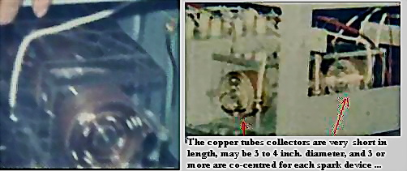
В подписи к фото сказано, что высота цилиндров совсем небольшая, (от себя добавлю - примерно 2 дюйма), диаметр от 3-х до 4-х дюймов, число коаксиальных цилиндров в каждом искровом преобразователе - три или более.
Как видим, расчетная высота цилиндров - четверть длины волны - подтверждается из еще одного источника.
21,11/4 = 5,2775 см.
Диаметр внешнего цилиндра - от трех до четырех дюймов - это от 76,2 до 101,6 мм.
Смотрим еще раз:
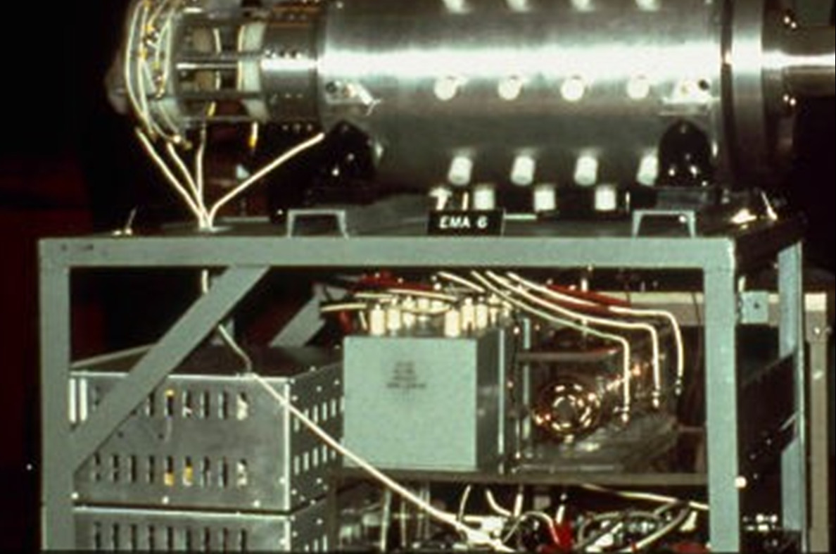
На этом фото диаметр контактной корзины (на шпильках с левой стороны двигателя) равен 200 мм.
Тогда ширина коробки из оргстекла равна 170 мм, диаметр колбы CSET - около 130 мм, диаметр наибольшего цилиндра - около 120 мм, или 4,72 дюйма.
Величина диаметров цилиндров и их соотношение влияет на величину волнового сопротивления резонаторов, а также на их пропускную способность по мощности.
Длина цилиндров влияет на частоту Т-резонанса.
Очевидно, что Эдвин Грей дину цилиндров, кратную нечетному числу четвертей длин волн спинового резонанса для атома водорода выбрал не случайно - он руководствовался формулой Попова для штыревых антенн.
А.С. Попов на Первом Всероссийском электротехническом съезде 29 декабря 1899 г. в своем докладе "О беспроволочной телеграфии" доложил следующее:
"Самый механизм возбуждения колебания в прямолинейной вертикальной проволоке можно с большим вероятием уподобить явлениям, происходящим в обыкновенной закрытой органной трубе. Таким образом, возможная длина волны, возбужденной вертикальною проволокой, может равняться четверной длине самого провода или вообще должна удовлетворять равенству:
L = (2n - l) * λ / 4,
где L — длина провода, λ — длина волны, а n — произвольное целое число".
На "малых" преобразователях Грея, которые используются на ЕМА6-2, длина цилиндров равна 1/4 длины волны спинового резонанса в атомах водорода, или 52,775 мм.
На большой CSET, которая стоит в камере демонстрационной установки с Колмен-газом, длина цилиндров равна 3/4 длины волны спинового резонанса в атомах водорода, или 158,325 мм. Расчет длины цилиндров большой CSET также был сделан по формуле Попова.
Марк МакКей в краткой биографии Эдвина Грея записал слова, которые для понимающего человека значат очень много, если не все: "Грей как-то сказал одному из своих партнеров, что он большую часть нужной ему информации почерпнул из трудов русского доктора Попова, в основу которых легли открытия Николы Тесла".
(Поскольку мы теперь знаем точное значение длины цилиндров CSET, то на фотографиях установки с Колмен-газом можно довольно точно измерить диаметр самого большого цилиндра, размеры и шаг отверстий наружной замедляющей сетки, и т.д.).
val_001 пишет:
Складывается впечатление, что тандем конверсионная трубка - двигатель Грей делал в основном в угоду инвесторам. Или действительно кроме такого двигателя нет более или менее эффективных устройств, которые утилизируют то, что получается на выходе конверсионной трубки Грея? Это я к тому, что намного проще все-таки сначала сделать трубку и по каким-то признакам настроить на максимум производства энергии, а уж потом под этот источник энергии создавать двигатель или иной утилизатор.
Леонид, у Вас вполне убедительные оценки габаритной мощности будущей конверсионной трубки по, так сказать, механическим параметрам. Исходя из габаритов можно найти объемы используемых газов. А делали ли Вы оценки мощности будущей конверсионной трубки по объему и возможному составу газовой смеси?
1. Валерий! Безусловно, Вы правы в том, что Эдвин Грей свой тандем конверсионная трубка-электродвигатель делал в угоду и себе, и инвесторам. Из моих переводов откровений Марка Мак-Кея о жизни и трудах Эдвина Грея видно, что в его схемах управления импульсными двигателями бОльшая часть дорогих элементов (высоковольтные конденсаторы, вибропреобразователи) поставлялась от фирмы-инвестора "Меллори". И это естественно! Производитель, инвестирующий свою прибыль в сторонний проект, старается расширить рынок сбыта своей продукции!
Но верно и то, что Эдвин Грей в ходе своих экспериментов открыл СУЩЕСТВЕННОЕ УВЕЛИЧЕНИЕ СИЛЫ ОТТАЛКИВАНИЯ между электромагнитами либо электромагнитом и постоянным магнитом ПРИ ВОЗБУЖДЕНИИ ЭЛЕКТРОМАГНИТА(-ОВ) МОЩНЫМИ КОРОТКИМИ ИМПУЛЬСАМИ ХОЛОДНОГО ТОКА.
Что такое ХОЛОДНЫЙ ТОК? Это ток электронов, имеющих спин, противоположный обычному. По сути - это антиэлектрон. Ток таких электронов, направленный в индуктивность, порождает магнитное поле по правилу не той руки, которая нарисована во всех учебниках физики, а противоположной. А вот магнитное поле, порожденное этим током, порождает обычную ЭДС, которая оказывается направленной НЕ ПРОТИВ исходной ЭДС, а совсем наоборот. Т.е. в катушках электромагнитов, питаемых холодным током, противоЭДС как таковой нет! В результате сила отталкивания таких электромагнитов возрастает как минимум на два порядка. Я об этом писал в своем предисловии ко второй части обзорного труда Марка МакКея.
См. Re: Преобразователь энергии Эдвина Грея 4 нед. назад #26238, файлrealstrannik.ru/media/kunena/attachments...Kay_2_2011-09-01.doc
(В этой связи следует напомнить о проблемах, возникающих у экспериментаторов при зарядке некоторых типов аккумуляторов ХОЛОДНЫМ ТОКОМ).
Катушки электромагнитов, питаемые ХОЛОДНЫМ ТОКОМ, не греются, а ОХЛАЖДАЮТСЯ! Эдвин Грей на своем первом 100-киловаттном электродвигателе ЕМА-4 даже вынужден был установить дополнительный электродвигатель с вентилятором, который вовнутрь основного двигателя гнал наружный воздух - во избежание накопления на катушках электромагнитов конденсатной влаги, и их последующего электрического пробоя. Во как!
На двигателе ЕМА-6 эту проблему удалось решить уменьшением числа "необычных" электромагнитов.
В нем на роторе установлены мощные постоянные магниты плюс крыльчатка вентилятора, а на статоре - электромагниты. В результате 100-кВт электродвигатель Грея типа ЕМА-6 существенно упростился: исчезли роторные обмотки электромагнитов вместе с ненадежными щетками и коллекторами, а также сложной схемой их коммутации. Исчез и дополнительный электродвигатель.
В общем, при питании электромагнитов ХОЛОДНЫМ ТОКОМ противоЭДС нет, поэтому чем короче импульсы тока, и чем они чаще, тем больше сила отталкивания электромагнита: вторичный магнитный поток от наведненной ЭДС складывается с первичным магнитным потоком. (При импульсах тока большой длительности сложение магнитоэлектродвижущих сил первичной и вторичной ЭДС происходит только в короткие переходные моменты нарастания и спада первичного импульса, поэтому при затянутых импульсах тока эффект усиления магнитного потока уменьшается. Для электромагнита, питаемого холодным током, оптимальная длительность импульсов тока очень сильно зависит от конкретных параметров сердечника электромагнита).
2. О мощности, которую можно снять с преобразователя Эдвина Грея. Если считать только ту мощность, которую можно получить после преобразователя Грея (без сложения первичной и вторичной ЭДС в индуктивной нагрузке), то она определяется согласно известной формуле для расчета пропускной способности коаксиального резонатора. (См. формулу в конце первого файла на этой ветке). Если считать суммарную мощность (вместе с импульсным электродвигателем), то здесь многое будет зависеть от качества магнитопроводов, амплитуды и длительности токовых импульсов, качества постоянных магнитов, величины воздушного зазора и начального угла смещения магнитов, и т.д, и т.п. Как это просчитать - я думаю, пока что не знает никто. То, что итоговая мощность будет гораздо больше, причем как минимум на порядок - это точно. Насколько больше - пока что это можно установить только экспериментально. Очевидно, что для конкретных постоянных магнитов и конкретных сердечников электромагнитов с конкретной шириной магнитопроводов и конкретной плотностью их расположения по цилиндру будут свои оптимальные амплитуды, длительности, фазы и частоты следования импульсов холодного тока.
3. О составе рабочего газа. В общем, здесь пока что не надо открывать Америку. Используем Колмен-газ. Эта работа уже была проведена многими исследователями при разработке тиратронов , в том числе и самим Эдвином Греем. (На эту тему в Инете есть статьи). Вакуумный пост со стеклянным колпаком - и ответы могут быть получены в течение одной недели после комплектации опытной установки, состоящей из модифицированного вакуумного поста, регулируемого источника питания постоянного тока с трансформатором для неоновой рекламы и конденсатором, а также СВЧ аппаратурой (ИЧХ, ГСС на 1-2 гГц). Ориентировочное давление Колмен-газа в камере - (2-4)*10-2 атм.
4. Для питания электромагнитов электродвигателей источник холодного тока может быть любого типа. Не обязательно, чтобы это была конверсионная трубка Грея. См., например, "Новое видео из Одессы" realstrannik.ru/forum/30-donald-l-smith/...it=18&start=72#28832
Конверсионный преобразователь Эдвина Грея хорош тем, что ввиду малой длины коаксиального резонатора в нём НЕТ ПОТЕРЬ НА ОМИЧЕСКОЕ СОПРОТИВЛЕНИЕ! Поскольку длина резонатора - всего либо четверть, либо три четверти длины волны, то волны нужной частоты для него формируются в основном в эфире, по обе стороны резонатора. Они уходят в бесконечность. Не удивительно, что конверсионный преобразователь Грея имеет такую высокую эффективность!
5. Можно также попробовать поработать на гелии-3 - там частота спиновых переходов более 8 гГц, и вероятность этих переходов на три порядка выше, чем у водорода, поэтому габариты преобразователя м.б. в 6 раз меньше! Однако гелий-3, в отличие от водорода, изначально должен быть в ионизированном состоянии, т.е. исходная рабочая среда для формировния солитонной волны - гелий-3+! Как это предварительно ионизированное шило будет работать реально, как его ионизировать равномерно по всему объему, как в нем сформировать солитонную волну - я себе пока что даже не представляю!
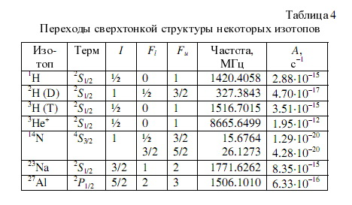
В водороде в момент пролета искры между анодами благодаря мощному импульсу тока вокруг высоковольтного анода сравнительно легко формируется сложная цилиндрическая солитонная волна, которая радиально расходится в практически в нейтральном газе с очень высоким удельным сопротивлением. (После пролета искры статическое электрическое поле в пространстве между анодом и внутренней цилиндрической сеткой постоянно нарастает, но оно недостаточно для ионизации газа. Сетки забирают статический заряд).
Динамические магнитные стенки солитонной волны - (передняя и задняя) - сформированы за счет восходящего и нисходящего токов электронов, движущихся по поверхности расходящейся солитонной волны. Сама солитонная волна не растекается, а совсем даже наоборот - ее сжимают и удерживают две разнополярные магнитные стенки. Каждый восходящий электрон во время своего восхождения по стенке солитонной волны движется по спиральной траектории, набирает энергию, а затем на вершине волны резко опрокидывается, т.е меняет свой спин...
Таблица из

Вложенный файл:
Имя файла: konspekt_2011-09-30.pdf
Размер файла: 4,161 KB

Извините - пару слов пропустил!
Абзац "Что такое ХОЛОДНЫЙ ТОК?..." следует читать так:
"Что такое "ХОЛОДНЫЙ" ТОК? Это ток электронов, имеющих спин, противоположный обычному. По своим проявлениям ток электронов с инверсным спином во многом аналогичен току антиэлектронов. "Холодный" ток, направленный в катушку индуктивности, порождает внутри и вокруг нее магнитное поле по правилу не той руки, которая нарисована во всех учебниках физики, а противоположной. А вот магнитное поле, порожденное этим током, порождает В ТЕХ ЖЕ КАТУШКАХ ИНДУКТИВНОСТИ обычную ЭДС, которая оказывается направленой НЕ ПРОТИВ исходной ЭДС "ХОЛОДНОГО" ТОКА, а совсем наоборот. Т.е. в катушках электромагнитов, питаемых "холодным" током, противоЭДС как таковой нет! При "холодном" возбуждении катушек индуктивности так называемая "противо"ЭДС оказывается той же полярности, что и ЭДС исходного "холодного" тока, поэтому короткий монополярный токовый импульс "холодного" тока, прошедший через индуктивность, практически мгновенно дополняется таким же импульсом ЭДС обычного тока! Оба этих импульса оказываются одной полярности, поэтому они порождают в сердечниках электромагнитов магнитное поле одного и того же направления. В идеале сила отталкивания электромагнитов, питаемых "холодным" током, возрастает как минимум на два порядка по сравнению с питанием тех же электромагнитов обычным импульсным током той же амплитуды и длительности. Я об этом писал в предисловии ко второй части моего перевода обзорного труда Марка МакКея, только там эти явления описывались образно, как аналог электрических и механических аномалий, проявляющихся во время переходных процессов при замыкании электрических контактов".
©/Л.И. Волков/
G r o m пишет:
Здравствуйте Леонид ! Здравствуйте Валерий !
Спасибо за Ваши интересные выводы, но позволю себе не согласиться по поводу спина. Спин может быть только в одну сторону, по часовой стрелке по ходу движения электрона, при условии что электрон движется от большего потенциала к меньшему. Остальные неестественные виды движения, как то - "ногами вперёд" , боком (смещение), требуют вмешательства сторонних сил, а это затраты, возможно в последствии дающие прибавку.
Вы наверное знакомы с моделью электрона в виде торообразного вихря. Приведу своё видение обычного потока электронов на картинке. Если в этом Вы увидите смысл, то думаю не проблема будет нам с Вами разобраться и в остальных видах перемещений силы(эфира), в виде электрона (торообразное образование потоков эфира).
Уважаемый G r o m
Процессы, происходящие в атоме водорода, и др. атомах с неустойчивыми спинами электронов, совершенно из другой оперы!
Преобразователь Грея - это хитрый МАЗЕР, с помощью которого автор изобретения умудрился разделить, по его словам, "два вида положительного электричества".
Точно так же, как в радиолампах малый ток сетки управляет большим катодно-анодным током, в транзисторах - ток базы (или затвора) управляет током эмиттер-коллектор (исток-сток), так и в атомах с малой энергией спинового резонанса можно управлять ОГРОМНОЙ ЭНЕРГИЕЙ их зарядовых состояний. Единственная разница - изменение зарядовых состояний атома происходит не плавно, а дискретно, "прыжком" - от одного состояния к другому. Однако сами энергетические уровни элементарных частиц, их дискретные состояния по энергетической шкале могут смещаться не дискретно, а плавно - например, путем приложения стороннего электрического поля. Энергия перехода частиц (а значит, и атома) из одного состояния в другое от этого не изменяется.
Воздействие на атомы стороннего магнитного поля приводит к совершенно другим результатам. В магнитном поле все составные частицы атома - протоны, электроны и ядра в целом - начинают прецессировать на собственных массовых резонансных частотах (частоты Лармора; частота прецессии пропорциональна напряженности магнитного поля), а условно стабильные энергетические состояния атомов - т.наз. разрешенные энергетические уровни, - расщепляются на ряд подуровней. Этот эффект открыл Зееман.
См.

Вложенный файл:
Имя файла: Fejnman_Zeeman_2011-10-011.pdf
Размер файла: 199 KB
Спин, спиновое число - условное обозначение направления вращения элементарных частиц (0, +/-1, +/-1/2, +/-3/2, и т.д). Изменение спина - это изменение направления вращения носителя заряда. Этот эффект, как правило, проявляется в сильном постоянном магнитном поле. Само изменение спина, а значит - переключение атома из одного энергетического состояния в другое, может происходить, и происходит с приложением очень малых значений энергии. Например, переход атома водорода из нейтрального состояния в возбужденное и наоборот происходит с излучением или поглощением совсем мизерной величины энергии - 0,00000587 эV, что соответствует радиочастоте 1,42 гГц, или длине волны 21,11 см.
Через нее определяются постоянные Планка, Ридберга и т.д.

Вложенный файл:
Имя файла: New_Cosm_TP_2011-10-01.pdf
Размер файла: 172 KB
Атомы при изменении своего энергетического и спинового состояния изменяют свои размеры, т.е. пульсируют, причем с очень большой скоростью. Ниже приведена таблица пульсационных характеристик атома водорода, которая взята из вышеназванной работы:
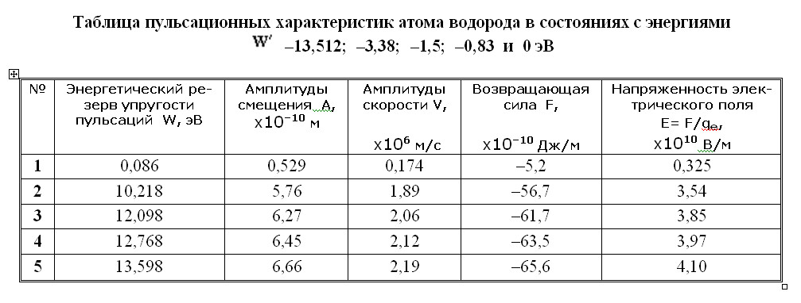
Каким образом происходит дискретное изменение спиновых и/или зарядовых состояний атома - существует много представлений. Сущность процессов одна - названия разные. В представлении Ацюковского - эти изменения происходят благодаря образованию неких зародышевых вихревых частиц эфира - Амеров. В представлении Дятлова - благодаря образованию Вакуумных Доменов. В представлении Виноградовой, Ходькова и Скопич - благодаря образованию Нейтрино. Все их представления основаны на следующих базовых свойствах всего Мироздания: дипольной поляризуемости среды (эфира) и всех ее (его) частиц, и расщеплении энергетических уровней атомов (изменения энергетического и спинового состояния элементарных частиц) в магнитных полях. (Эффект Зеемана). Как бы то ни было - эфффект есть. Изменение зарядового состояния атома путем приложения совсем мизерной энергии возможно.
С наибольшей вероятностью такое изменение происходит в СВЧ резонаторе, настроенном на частоту 1,42 гГц*.
Эдвин Грей, имея образование на уровне восьми классов, совершенно не зная основ ядерной физики, радио- и всех прочих физик, изобрел требуемый ОТКРЫТЫЙ СВЧ-резонатор, гениально нашел условия, при которых атом водорода переходит из основного состояния в возбужденное и наоборот, а результатом переходов является накопление положительного заряда на сетках преобразователя. Положительный заряд, накапливаемый на коллекторных сетках Грея, необычный, т.н. "холодный". Он образуется в результате накопления на коллекторных сетках электронов с инверсным спином.
Впрочем, если наши Высшие Учителя хотят дать человечеству новые знания, образование не играет никакой роли. Эдвин Грей был готов к приему нового знания с детства. Равно как Никола Тесла, Джон Сёрл, Стивен Марк, и многие другие.
Джон Серл - см. www.manwb.ru/articles/science/natural_science/john_searl/
Если наши Высшие Учителя считают, что разум земного человека надо ограничить - не помогает никакое образование. Пример - удаление эфира из мозгов ученых всей нашей планеты на целое столетие.
Так откуда берется избыточная энергия?
Мы никак не можем усвоить тот факт, что все т.наз. "нейтральные" атомы любого вещества изначально НЕРАВНОВЕСНЫ. Нейтральные они только по величине электрического заряда. По массам элементарных частиц - нет. По магнитным моментам - нет. По спинам - могут быть совершенно разные состояния. И т.д.
Поэтому у многих "нейтральных" атомов и "нейтральных" химических соединений разрешенные дискретные энергетические уровни электронами заселяются инверсно - высшие уровни заселены больше, чем нижние. И как только предоставляется такая возможность - "нейтральные" атомы или хим. соединения стараются перейти в более выгодное нижнее энергетическое состояние, используя для этого самые разнообразные пути: рентгеновское и оптическое излучение/поглощение - лазеры, радиоизлучение/поглощение - мазеры, изменение спина электрона, накопление/сброс статического электрического заряда на внутренних элементах резонатора (преобразователь Эдвина Грея, Тестатика), и даже на всех окружающих предметах (воздушный тр-р Николы Тесла), и т.д..
________________
* Эта "тайна" была открыта человечеству более 5 тыс. лет назад. Тогда на земле была построена огромная бестопливная энергетическая, она же ментальная установка, размещенная в пирамиде Хуфу (Хеопса). (Архитектор Хемиуну). Она работала на частоте 1,42 гГц - до тех пор, пока люди ее не сломали, (взорвали по неведению, по темноте своей). В наши дни "исследователи" ее доламывают: диэлектрические волноводы превратили в вентиляционные шахты, вскрыли промежуточные "двери" (четвертьволновые стенки резонаторов) с "ручками" (штыревыми излучателями) в "тайные комнаты", (которые являются обычными диэлектрическими резонаторами на λ = 21,11 см), и т.д.
Вот вам один из шести рисунков из "Справочника по радиотехнике" Б.А. Смиренина, 1950 г., стр. 196, под названием "Зонды для возбуждения различных типов волн в прямоугольных волноводах":
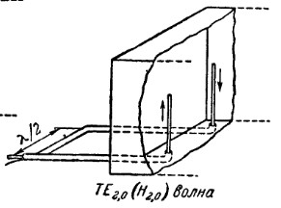
Как видите, это точный рисунок таких же таинственных двух "дверей с двумя ручками", которые все мы видели в небезизвестных документальных фильмах Гантенбринка (только вверх ногами). См.www.liveinternet.ru/community/1215253/post115945035/
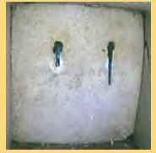
Петля связи длиной λ/2 находится в "таинственной камере" - коротком прямоугольном диэлектрическом резонаторе на λ = 21, 11 см. ¨Два медных штыревых излучателя длиной λ/4 подключены к медной петле связи через диэлектрическую стенку толщиной λ/4, электрически они составляют с петлей связи одно целое. Медные штыревые четвертьволновые излучатели выходят в прямоугольный диэлектрический волновод длиной 65 м, и возбуждают в нем волну типа TE 2,0 (H 2,0). Тонкий конец одного из двух штыревых излучателей, установленных в данном диэлектрическом волноводе, был отбит давно, второй отбили во время его вскрытия.
Таких генерационно-волноводных систем в пирамиде Хуфу две (Северная и Южная), они включены встречно - (подобно встречному включению катушек индуктивности, которые сегодня начинают использоваться для "мгновенной радиосвязи"). Два диэлектрических волновода длиной 65 м (при счете по прямой линии) сходятся в большом ментальном резонаторе - "камере царицы". К малому резонатору на 21,11 см через диэлектрическую стенку λ/4 подключен еще один диэлектрический волновод, (довольно короткий), в конце которого стоит небольшая ментальная камера с двускатной наклонной крышей. Таких камер две - Северная и Южная. Их пока не нашли. Но вскоре их найдут, и доломают древнюю энергетическо/ментальную систему окончательно - это без сомнения! См. схематический чертеж пирамиды на желтом фоне, сделанный по материалам дневника Хемиуну:
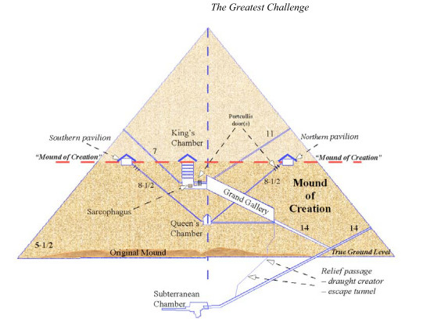

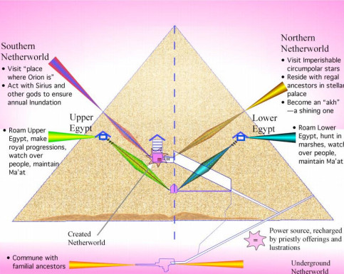
("The Secret Diaries of Hemiunu". Translated and interpreted by DEREK HITCHINS)
Строгая ориентация пирамиды Хуфу по магнитной оси Земли была необходима для работы всей этой системы. Длина 65 м связана с минимальной энергией спинового перехода атома водорода 0,00000587 эV и радиусом Земли. В этой системе все резонаторы и волноводы диэлектрические, потому что в ней используется исключительно резонанс в среде (радиантная энергия). Из металла (меди) были изготовлены лишь небольшие щтыревые четветрьволновые переизлучатели с петлями связи между резонаторами и волноводами. Из меди также изготавливались разнообразные индивидуальные и общие настроечные и культовые элементы всей этой системы. Для освещения всех камер и ходов пирамиды использовались трубчатые вакуумные стеклянные лампы с ртутным напылением изнутри, подобные нашим трубчатым ЛДС, только без накала. Радиантной энергии этого древнего источника, построенного и эксплуатируемого по указаниям свыше, хватало на многое...
© /Л.И. Волков/
Об излучателях и петлях связи в каналах пирамиды Хуфу (Хеопса).
Недавно были опубликованы материалы исследовательского проекта, проводимого в пирамиде в 20010-2011 гг. с использованием робота Джедай (Djedi). Этот робот, в отличие от предыдущего робота Upuaut-2, на конце штанги имеет поворотную видеокамеру, умеющую поворачиваться во все стороны, в том числе и назад (камера-змея). Работа окутана тайной.
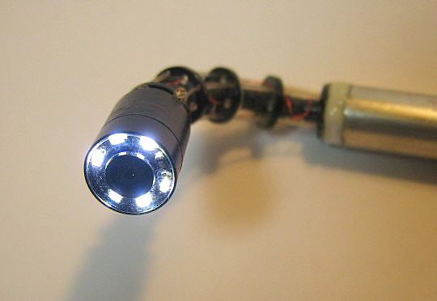
См. также фильм !
Полного отчета об этих исследованиях в сети пока нет. Опубликовано несколько снимков. В камере-резонаторе на полу обнаружены иероглифы, на обратной стороне просверленной стенки обнаружены медные петли связи.
Вот снимки обратной стороны четвертьволновой стенки промежуточного диэлектрического резонатора на длину волны λ=21,11см, просверленной роботом Upuaut-2 в начале 90-х годов:
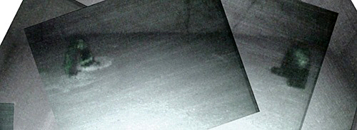
Как видим, на самом деле в этой камере единой общей петли связи нет. Каждый из двух медных четвертьволновых штырей-излучателей, облучающих диэлектрический волновод длиной около 63 м, имеет свою персональную стандартную петлю связи с диэлектрическим резонатором. В металлических СВЧ-резонаторах стандартная петля связи из камеры выходит через проходной изолятор, а ее внутренний конец припаивается к корпусу. Здесь внутри каменной камеры никакого дополнительного металла нет, концы медных петель связи изогнуты на 180°, и плотно прижаты к изолирующей каменной стенке толщиной λ/4 = 5,28 см. Расстояние между осями медных четвертьволновых излучателей с петлями связи равно λ/2 = 10,56 см. Обе петли связи полированные. Шлифовка каменных стенок, и полировка медных петель свидетельствует об их целевом, ментальном и радиотехническом назначении. Если бы эти т. наз. "ручки" и "блокирующие петли" были обычными "замками тайной двери", то полировать их не было никакого смысла.

